Braskamin JUNO/12/C

Ord pris 24 995:-

Kampanj 17 995:-

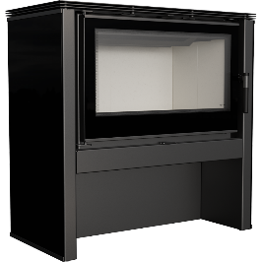
Effekt (kW) 12,0
Värmeffekt (kW) 6,0 - 16,0
Verkningsgrad (%) 75.0
Rökgaskanalens diameter (mm) 150
Vikt (kg) 200,0
CO-utsläpp (vid 13% O2) ≤ ges i% 0,10
Rökgastemperatur (℃) 320.0
Max loglängd (cm) 35
Utsläpp av damm (mg / Nm) 34,0
Överensstämmelse med BImSchV 2 standard Ja
Energieffektivitetsindex EEI 98.88
Öppning av dörren till vänster
Material stål, glas

Bredd (cm) 89,90
Höjd (cm) 90,10
Djup (cm) 45.10
Extern luftinlopp
Dekorativt glas
. 5 års garanti.
. Fri frakt!

Produktbeskrivning
JUNO är en perfekt lösning för älskare av fristående kaminer.
Kaminen är idealisk för stora såväl som mindre utrymmen. En av många fördelar är möjligheten att reglera tillförd luft tack vare en inbyggd luftinlopp.. Juno har rent glas system
Effektivare förbränning, tack vare den unika förbränningsmetoden och med långvarigt värme magasinering.
Utröstad med Acumotte – ett material som ackumulerar värme.
Inbyggt luftintag från utsidan som ger tilluft till kaminen, vilket bidrar till bättre förbränning och ökad komfort.
SÄKERHET
Kaminens framsida är utrustad med värmebeständig keramik, för att minska risken att brännas.
Bekväm användning
Bekväm borttagning av aska.
Elegant och bekvämt skjutdörrhandtag.
MODERN DESIGN
Dekorativt glas, vilket ger kaminen ett modernt och elegant utseende.
Förbättrad insyn av elden.
5 års garanti.
Övrig information
Produkten är CE-märkt

